Modul „Formen des Cultural Hackings in der Kunstgeschichte“

Erläuterung und Verwendungsmöglichkeiten dieses Materials
Ausgehend von der Frage „Seit wann lassen sich eigentlich in der Kunst Vorgehensweisen beobachten, die denen des Cultural Hackings ähneln?“ finden sich im Folgenden einige Beispiele aus der Kunstgeschichte.
Die folgenden Elemente einer Definition für „Cultural Hacking“ können als Grundlage dienen, um die Strategien zu benennen und zu vergleichen:
- Cultural Hacking nimmt Bekanntes aus dem Alltag als Ausgangspunkt und geht nicht von einer künstlerisch-abstrakten Theorie aus.
- Es werden traditionelle kulturelle Codes oder Standards hinterfragt, unterwandert, umgangen oder umcodiert. Aus der Umcodierung entsteht inhaltlich etwas Neues, bisher nicht Dagewesenes.
- Das Verfahren ist somit subversiv. Subversion ist allerdings nicht unbedingt das Ziel, sondern vor allem die künstlerische Strategie, mit der gearbeitet wird.
- Die Intention kann durchaus provokativ, sozialkritisch und belehrend, aber auch spielerisch und humorvoll sein.
- Die Wahrnehmung des Betrachters stellt sich auf etwas Ungewohntes ein, es werden neue Deutungen von Bekanntem möglich; durch die Umcodierung oder den geänderten Kontext wird ein neuer Sinn erzeugt.
- Es entsteht somit nicht nur eine inhaltliche, sondern eine gesamtkünstlerische Innovation.

Das Material kann Verwendung finden als…
- …Hintergrundinformation für die Hand der Lehrkraft.
- …Vertiefungs- und Differenzierungsmaterial für die Schülerinnen und Schüler in einer der Lernphasen.
- …für alle Schülerinnen und Schüler vorgesehene Übung in Form eines Gruppenpuzzles. Hier würden dann die Tabellen „Ist […] ein Cultural Hacker“ weggelassen. Die Schülerinnen und Schüler haben die Aufgabe, anhand der kurzen Begleittexte (und ggf. weiteren eigenständigen Recherchen) die Strategien des jeweiligen Künstlers mit Hilfe der Definition zu beschreiben, zu erläutern und zu den im Unterricht gezeigten Beispielen des Cultural Hackings aus der Gegenwart in Bezug zu setzen.
- … Abschluss des Unterrichtsvorhabens, um den Blick zu weiten und Bezüge zu bekannten oder noch zu behandelnden Künstlern herzustellen.
- …Anregung für eine Facharbeit im Fach Kunst, die über das Unterrichtsvorhaben hinausgeht.
- …Anregung für eine Klausur der Aufgabenart II zum Unterrichtsvorhaben. Das Bild- und Textmaterial kann für die „Analyse/Interpretation von Bildern am Einzelwerk oder im Bildvergleich“ eingesetzt werden.

- Pieter Bruegel d. Ä.: „Reframing Bethlehem“ in den Niederlanden, eingefrorenes Wetter und Wimmelbilder
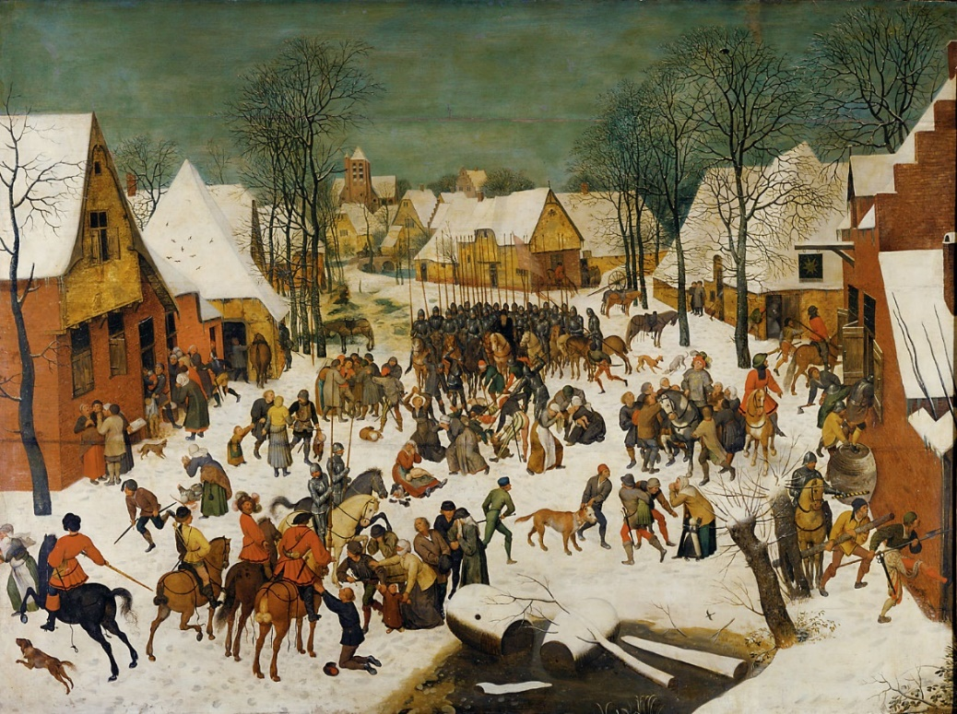
- Der bethlehemitische Kindermord (1565/1585)
Pieter Bruegel d. J. „Der bethlehemitische Kindermord“ (Kopie nach Pieter Bruegel d. Ä.), ca. 1585, Öl auf Holz, 116 x 160 cm, Wien, Kunsthistorisches Museum
Bruegel d. J. verlegt die Szene in diesem Werk in ein flämisch aussehendes Dorf, in dem Schnee liegt. Etwas oberhalb des Bildzentrums befindet sich eine kleine Armee von Söldnern in metallenen Rüstungen, deren Lanzen senkrecht nach oben ragen. Sie werden angeführt von einem ganz in Schwarz gekleideten älteren Mann mit langem Bart. Weitere berittene Söldner in roter Kleidung befinden sich an verschiedenen Stellen der Szene. Im Hintergrund ist ein steinerner Kirchturm zu sehen.
Bruegel entwirft hier ganz offensichtlich neue kulturelle Codes, indem er die mehr als 1500 Jahre alte Szene vom nahen Osten nach Flandern und in die Gegenwart seiner Zeitgenossen verlegt. Dass dabei Anachronismen wie metallene Rüstungen und Kirchtürme entstehen, nimmt er in Kauf.
Eine mögliche Erklärung für die Transformation könnte lauten: Bruegel formt aus der nur sehr knappen Bibelstelle (Mt. 2,16) eine große Schlachtszene mit vielen kleinen narrativen „Nebenhandlungen“, um die Geschichte für seine Zeitgenossen möglichst plastisch und verständlich zu erzählen. Dabei zeigt er sehr deutlich den Schrecken, den der vielfache Mord auslöst und die Gnadenlosigkeit der Söldner, die vom Flehen der Eltern unbeeindruckt bleiben.
Eine weitere Erklärung spricht Bruegel eine scharfsinnige und hellsichtige Beobachtung der politischen Ereignisse seiner Gegenwart zu: So mag der schwarz gekleidete Anführer, der mit seiner Armee in das Dorf einzieht, eine Anspielung auf den Herzog von Alba sein, der nach dem protestantischen Bildersturm von 1566 als Statthalter der habsburgischen Königs Philipp II in die Niederlande entsandt wurde, um die Aufstände der Bevölkerung gegen die spanische Herrschaft zu unterdrücken. Das unbeteiligte Zusehen dieser Herrscherfigur beim Massaker der unschuldigen Kinder ist möglicherweise als Analogie zur spanischen Herrschaft gemeint.
Eine weitere Innovation Bruegels besteht in der „wohlüberlegten Vielfigurigkeit“: Etwa 150 Figuren (Menschen und Tiere) bevölkern die Szene wie in einem Wimmelbild. Gleichzeitig wird der Betrachter aber durch eine kreisende, spiralförmige Komposition durch das Bild geführt und vom Bild „eingefangen“.

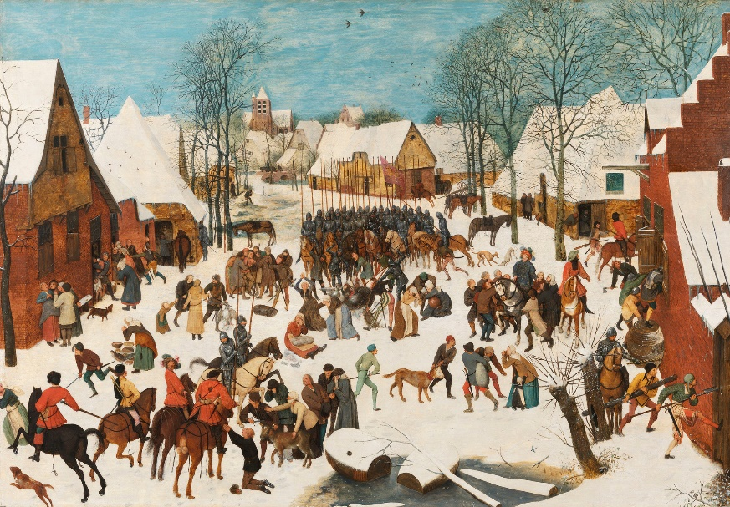
Zensur als umgekehrtes Culture Hacking?
Pieter Bruegel d. Ä: „Der bethlehemitische Kindermord“, ca. 1565, Öl auf Holz, 109 x 158 cm, Wien, Kunsthistorisches Museum
Eine weitere, vielleicht „inverse“ Dimension des „Cultural Hacking“ wird deutlich, wenn man diese Version des Gemäldes aus der Royal Collection in Windsor betrachtet. Während das oben betrachtete Werk lange Zeit als das Original von der Hand Bruegels d. Ä. galt, ist nach dem heutigen Forschungsstand das Werk in Windsor das tatsächliche Original und das obige Werk vermutlich eine Kopie seines Sohnes.
Diese Version wird dem Titel jedoch kaum noch gerecht, sind doch alle Szenen, die ermordete Kinder zeigten, übermalt worden und zeigen nun zusammengetriebene und getötete Tiere, Speisen, eingewickelte Bündel oder einen Krug.
Es zeigt sich, dass Cultural Hacking nicht nur vom Urheber des Werks, sondern auch von seinem Besitzer ausgehen kann.

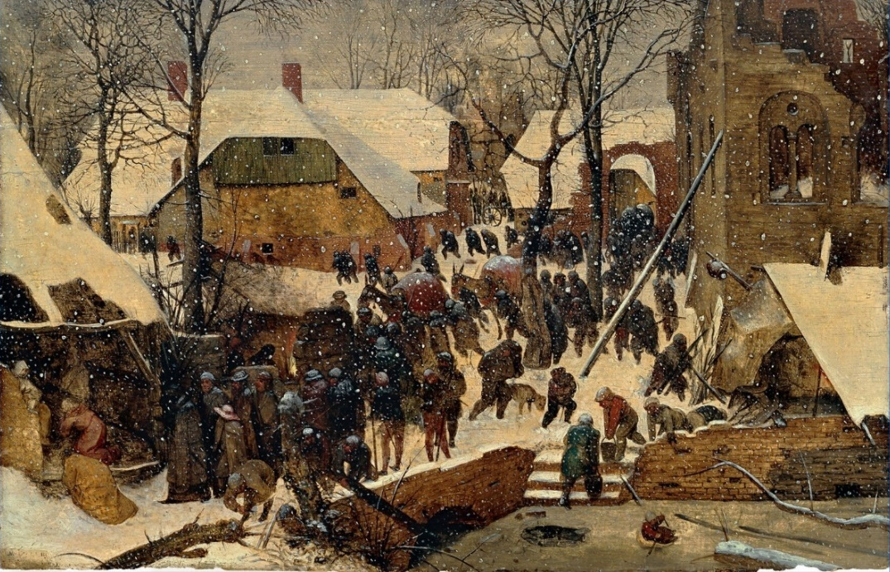
- Die Anbetung der Könige imSchnee (1568)
Pieter Bruegel d. Ä.: „Die Anbetung der Könige im Schnee“, 1563, Öl auf Holz, 35 x 55 cm Winterthur
Wie bereits beim bethlehemitischen Kindermord wird auch die Anbetung der Könige in einer winterlichen, niederländischen, den Betrachtern vertrauten Landschaft gezeigt. Bruegel unterwandert wieder einen kulturellen Code, indem er die Hauptszene – die Anbetung des Jesuskindes durch die heiligen drei Könige – nicht im Mittelpunkt des Bildes, sondern am äußersten Bildrand rechts unten ansiedelt. Auf den ersten Blick scheint es sich um eine ganz normale Alltagsszene zu handeln. Dadurch wird der Betrachter in das Bild involviert, muss es quasi nach der versprochenen Szene „absuchen“. Eine weitere Innovation besteht in der vermutlich ersten Darstellung von Schneefall in der europäischen Kunstgeschichte. Durch die eingefrorene Bewegung der Schneeflocken wird dem Betrachter eine selbstreferentielle Ebene vermittelt: „Achtung, es handelt sich um eine Malerei!“.
Ist Pieter Bruegel d. Ä. ein „Cultural Hacker“?
Bekanntes aus dem Alltag
Kulturelle Codes hinterfragt & umcodiert
Subversion
Intention | sozialkritisch
Neue Deutung von Bekanntem
Gesamtkünstlerische Innovation

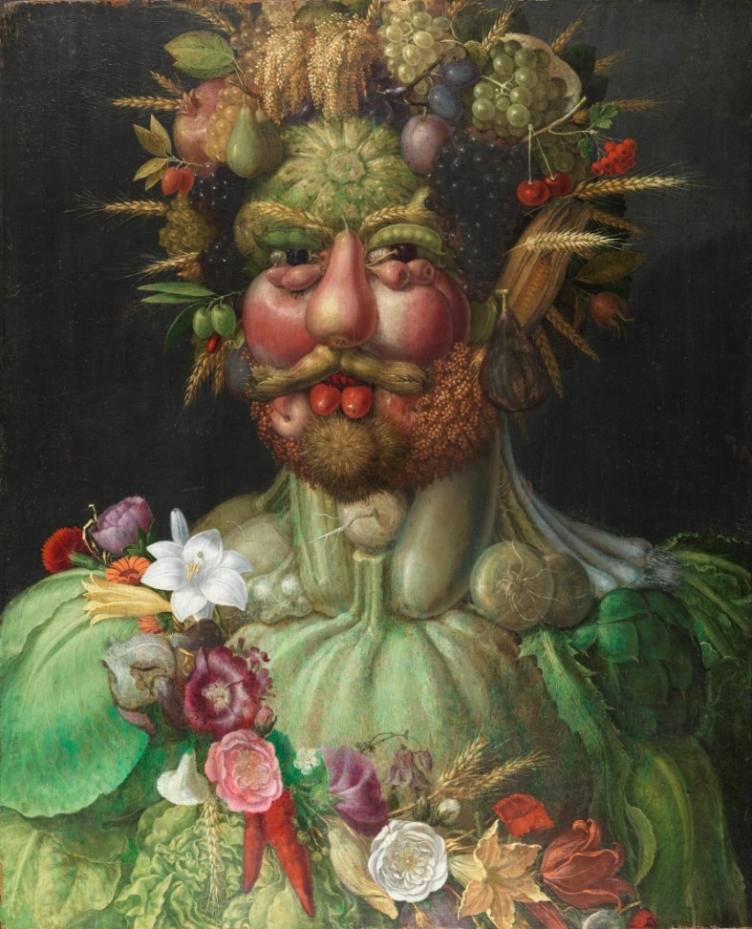
Giuseppe Arcimboldo: „Rudolf II als Vertumnus“, 1591, Öl auf Holz, 70 x 58 cm, Stockholm, Schloss Skoloster

- Arcimboldo: manieristische Concetti
- Rudolf II als Vertumnus (1591)
Arcimboldo geht bei diesem Porträt von der traditionellen Form des Brustbildes aus und wählt eine naturalistische Darstellungsweise. Er unterläuft diese Codierung aber, indem er nicht einen zusammenhängenden Körper zeigt, sondern diesen aus einer Vielzahl von Pflanzen und Früchten „zusammencollagiert“. Arcimboldo präsentiert dem Betrachter ein „Concetto“, einen gewitzten Einfall, dem eine auf den ersten Blick weit hergeholte Analogie oder ein Vergleich zugrunde liegt. In diesem Werk zeigen sich Analogien auf verschiedensten Ebenen: Er achtet beispielsweise darauf, dass die Form und Textur der Pflanzen und Früchte eine Analogie zur Form und Textur der durch sie imitierten Körperstellen imitiert. Die wulstig-gewölbten Formen von Kürbis, Gurke, Apfel und Zucchini erwecken den Anschein, als könne der Betrachter den Muskelaufbau des Körpers anatomisch studieren. Bei aller Verfremdung bleiben die Gesichtszüge des Kaisers erkennbar. Durch die Wahl des Sujets „Vertumnus“, dem römischen Gott des Wandels der Jahreszeiten, des Wachstums, der Pflanzen und Früchte, fügt Arcimboldo eine allegorische Ebene hinzu: Die Personifikation Rudolfs II als Vertumnus impliziert den Subtext einer prächtig blühenden, ertragreichen Herrschaft.
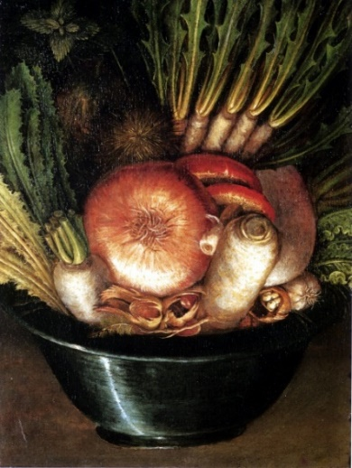
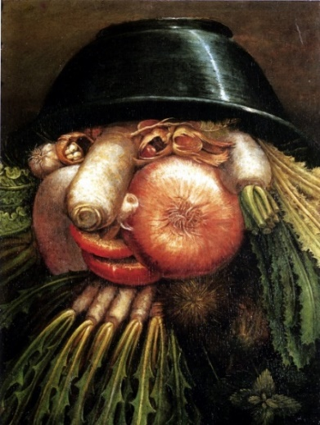
- Der Gemüsegärtner (ca. 1587)
Giuseppe Arcimboldo: „Der Gemüsegärtner“, um 1587, Öl auf Holz, 35 x 24 cm, Cremona, Museo Civico (rechts das umgedrehte Bild)
Neben der collageartigen Zusammensetzung eines Porträts aus Einzelteilen, die den Charakter der Person in diesem Fall zusätzlich karikaturhaft überzeichnen, überschreitet Arcimboldo in diesem Werk nun auch die klassischen Gattungsgrenzen von Porträt und Stillleben. Durch den Kniff des Umkehrbildes zeigt er einerseits, dass durchaus zwei verschiedene Bildgattungen im gleichen Werk koexistieren können. Andererseits kann er damit möglicherweise als Erfinder der Marketingstrategie „Kauf zwei zum Preis von einem“ gelten. Weiterhin führt Arcimboldo uns im Sinne des Concetto eine weitere Analogie vor: „Liest“ man das Bild von oben nach unten, erkennt man den Gärtner, liest man es von unten nach oben, erhält man das Gemüsestillleben. Das Bild funktioniert auf der visuellen Ebene wie ein Palindrom mit neuer Bedeutung auf der sprachlichen Ebene (z.B. Lager – Regen).

Ist Giuseppe Arcimboldo ein „Cultural Hacker“?
Bekanntes aus dem Alltag
Kulturelle Codes hinterfragt & umcodiert
Subversion
Intention | spielerisch
Neue Deutung von Bekanntem
Gesamtkünstlerische Innovation
- Caravaggio: Biblisches Geschehen zum Anfassen
- Der ungläubige Thomas (1601)
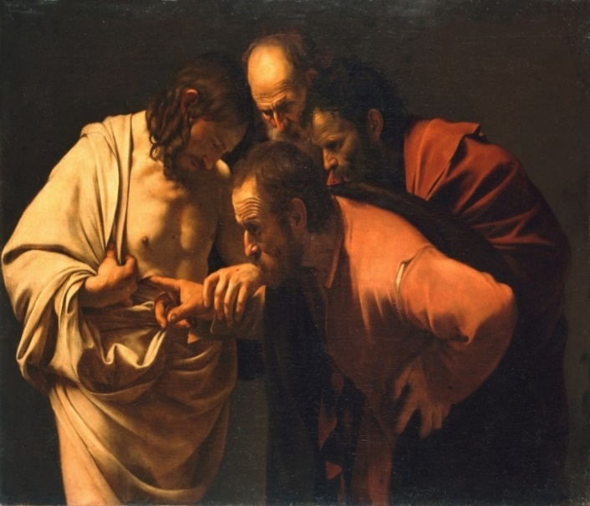
Caravaggios Werke mit Bezug zur Bibel zeichnen sich unter anderem dadurch aus, dass das Geschehen für den Betrachter körperlich nachempfindbar gemacht wird. Das geschieht zunächst durch den weitgehenden Verzicht auf jede Idealisierung der Protagonisten: Die Figuren sind „Alltagstypen“ der Zeit, tragen einfache, schmucklose Kleidung, werden nicht in würdevoll-erhabenen Posen gezeigt (sondern hier gebückt und konzentriert), haben oft ungewaschene Hände und Füße. Kurz: Wir sehen Menschen von der Straße, die einer scheinbar alltäglichen Beschäftigung nachgehen. Die Profanisierung des Religiösen wurde von Caravaggios Auftraggebern häufig als anstößig abgelehnt, ermöglicht einem nicht-vorgebildeten Betrachter aber einen Zugang zur Bilderzählung. Caravaggio gelingt für seine Sujets fast immer eine neuartige Bildfindung, die von tradierten Darstellungen abweicht. Hier sehen wir eine drastische, fast schmerzliche Körperlichkeit in der Art und Weise, wie Thomas seinen Zeigefinger, geführt von Christus´ Hand, tief in die Wunde einführt.
Caravaggio: „Der ungläubige Thomas“, 1601, Öl auf Leinwand, 107 x 145 cm, Potsdam, Stiftung Preußische Schlösser und Gärten

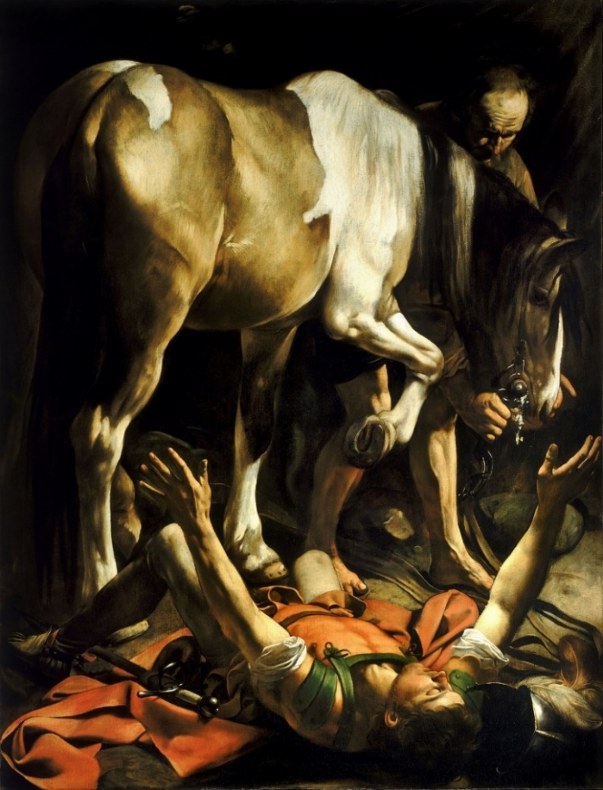
- Die Bekehrung Pauli (1601)
Caravaggio: „Bekehrung Pauli“, 1601, Öl auf Leinwand, 230 x 175 cm, Rom, Kirche Santa Maria del Popolo
Caravaggio findet wieder eine Form der Inszenierung, die von tradierten Darstellungen dieser Szene abweicht und das Moment der inneren Einkehr und Erkenntnis nachempfindbar macht. Er zeigt den vom Pferd gestürzten Saulus am Boden liegend. Erst auf den zweiten Blick fällt auf, dass diese Szene – die in freier Natur auf dem Weg nach Damaskus stattfindet – von einer aus dem Kontext völlig unerklärlichen Lichtquelle dramatisch erleuchtet wird. Das Pferd und der Knecht sind recht ruhig und statisch dargestellt, Saulus jedoch wird mit perspektivischen Verkürzungen und gespreizten Gliedern – obwohl am Boden liegend – dynamisch gezeigt. Dass seine Augen geschlossen sind, deutet darauf hin, dass er sich in einem Prozess der inneren Reflexion befindet. Die nach oben ausgebreiteten Hände sind keine Geste des Hilfesuchens, sondern scheinen eine Ankunft zu erwarten, etwas anzunehmen. Mit Hilfe des, wie dem Betrachter jetzt klar wird, „göttlichen“ Lichts, das von oben zu kommen scheint, wird ein hier ein metaphysisches Geschehen, eine göttliche Erleuchtung für den Betrachter fassbar gemacht. Er darf dem entscheidenden Moment einer Konversion beiwohnen.

Ist Caravaggio ein „Cultural Hacker“?
Bekanntes aus dem Alltag
Kulturelle Codes hinterfragt & umcodiert
Subversion
Intention | belehrend
Neue Deutung von Bekanntem
Gesamtkünstlerische Innovation

- Marcel Duchamp: Ready-Mades und die Urheberschaft des Künstlers
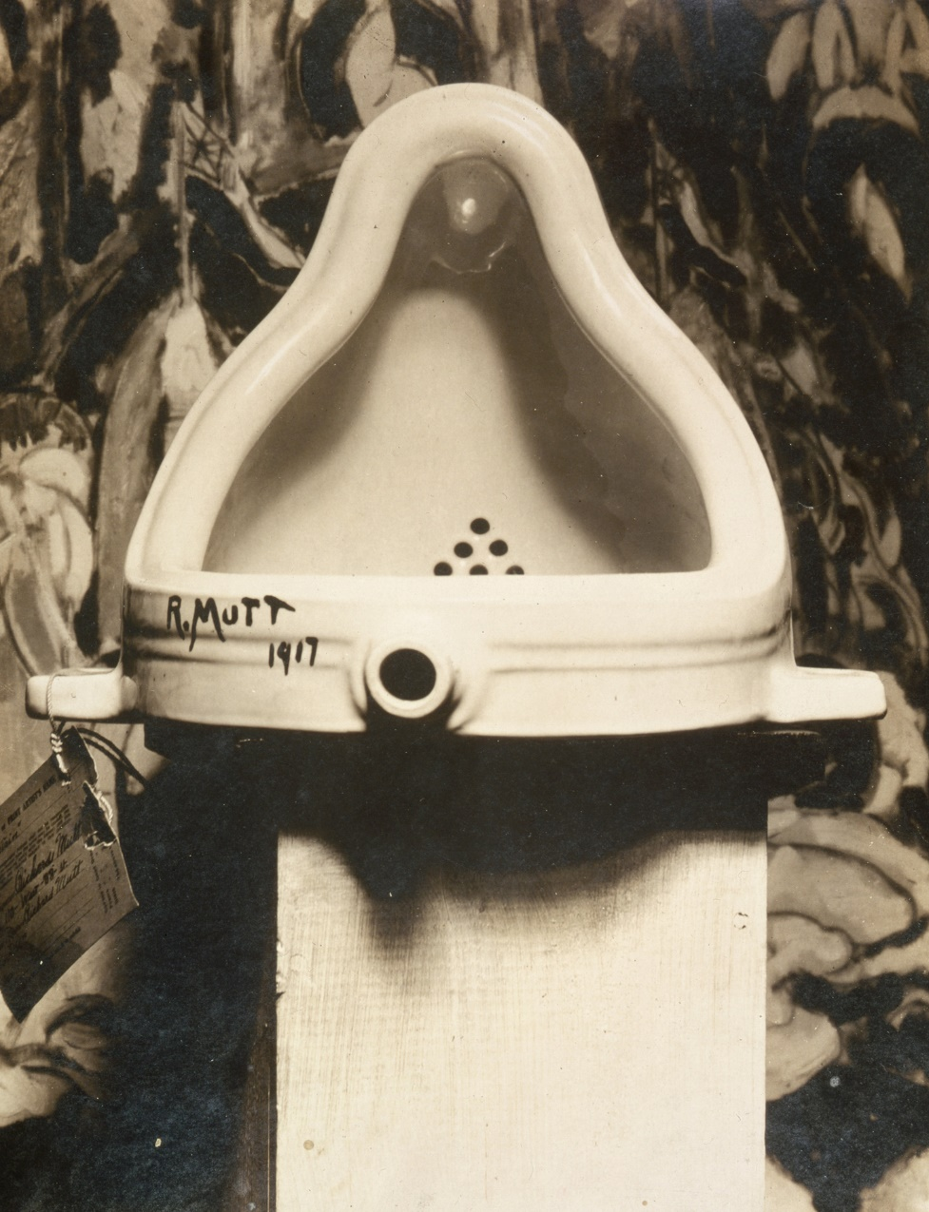
Im Jahr 1917 reichte Marcel Duchamp ein handelsübliches, selbst gekauftes Urinal (Modell „Bedfordshire“) der Firma der Firma J. L. Mott Iron Works unter dem Pseudonym „R. Mutt“ bei der „Society of Independent Artists“ zur Ausstellung ein. Es sollte um 90° gedreht, also liegend, präsentiert werden und trug die Signatur „R. Mutt“. Das Werk konnte aufgrund der Statuten der Society of Independent Artists“ nicht abgelehnt werden, wurde aber – für die Besucher quasi unauffindbar – hinter einem Paravent versteckt. Heute wird das Werk als eines der wichtigsten und wegweisendsten Werke der modernen Kunst angesehen: Duchamp erhebt einen Alltagsgegenstand allein durch seine Auswahl zu einem Kunstwerk, er beraubt das Objekt lediglich seiner Funktionalität, setzt es durch die Präsentation auf einem Sockel und mit klassischer Künstlersignatur in den Kontext einer Ausstellung und gibt ihm den anspielungsreichen Titel „Fontäne“. Die bislang als selbstverständlich geltende Prämisse, dass ein Kunstwerk in Handarbeit vom Künstler selbst geschaffen wird, wird von Duchamp offenbar über den Haufen geworfen. Das Ready-Made wird nur durch die Auswahl des Künstlers, eine Signatur und die Präsentation und Deklaration als Kunstobjekt nobilitiert. Diese scheinbar simple Provokation beinhaltet allerdings auch die Implikation, dass ein Ready-Made damit künstlerisch gleichrangig z.B. mit einer Skulptur von Michelangelo oder Bernini sei. Damit hat Duchamp der Kunst der Moderne eine ganz neue Dimension von Denk- und Betätigungsfeldern eröffnet. Duchamps „Fontäne“ offenbart, trotz allem scheinbaren Minimalismus, die spielerische, schalkhafte Natur des Künstlers und eröffnet dem Alltagsgegenstand auch neue Assoziationsräume: Mit seinem Pseudonym „R. Mutt“ verweist er auf den Hersteller „Mott“, mit „R“ ist der Vorname „Richard“ gemeint (richard = „der Stinkreiche“ (frz.), auch denkbar als „rich Art“= „reiche Kunst“ (engl.). Die Initialen „R.M.“ lassen sich als Abkürzung für „Ready-Made“ lesen. Und gibt es noch andere Kunstwerke, die förmlich dazu gemacht sind, die Notdurft auf ihnen zu verrichten? Es ist somit nicht verwunderlich, dass „Fontäne“ gerade durch die mitgedachten Assoziationen das wohl bekannteste unter Duchamps Ready-Mades ist.
Marcel Duchamp: „Fontäne“, 1917, Ready-Made, ca 36 × 48 × 61 cm, Original verschollen, Fotografie 1917 v. Alfred Stieglitz

Ist Marcel Duchamp ein „Cultural Hacker“?
Bekanntes aus dem Alltag
Kulturelle Codes hinterfragt & umcodiert
Subversion
Intention | provozierend, den Kunstbegriff erweitern
Neue Deutung von Bekanntem
Gesamtkünstlerische Innovation
- Marina Abramović und Ulay: Der Körper ist das Medium – Interaktion in einem energetischen Dialog
Marina Abramović und Ulay haben die Performance-Kunst nicht erfunden, sie aber gewissermaßen um die Dimension der Interaktivität ergänzt, indem sie die Besucher herausforderten, die Beziehung zwischen Künstler und Betrachter selbst mitzugestalten.
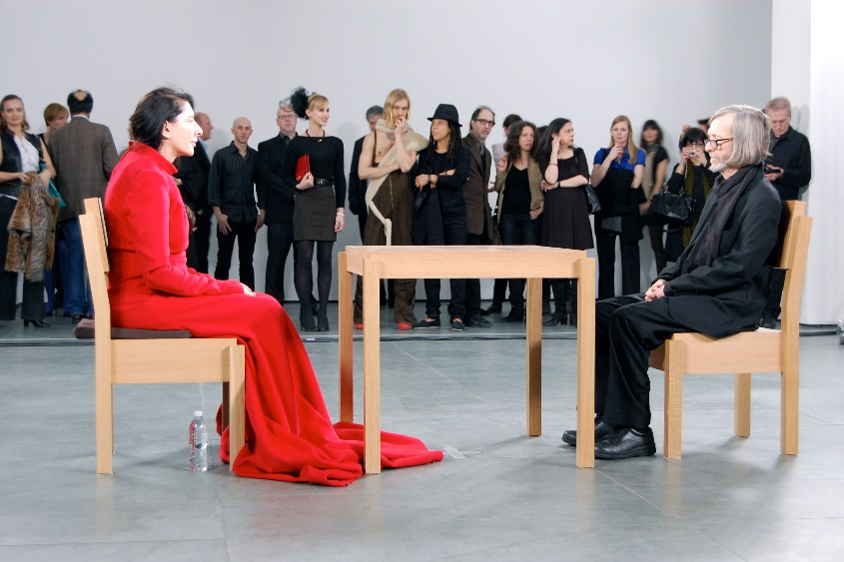
The Artist is present (2010)
Marina Abramović: „The Artist is present“, Performance, 2010, New York, MoMA
„The Artist is present“ ist ein Satz, den man am ehesten in einer Einladung zu einer Vernissage findet. Im Jahr 2010 machte Abramović dieses Konzept zum Anlass einer Dauerperformance, die sie während der ganzen Dauer ihrer Retrospektive im MoMA von 75 Tagen an 6 Tagen die Woche für 7 Stunden täglich aufführte. Im Foyer des Museums saß sie an einem Tisch einem leeren Stuhl gegenüber. Die Besucher konnten solange sie wollten gegenüber von Abramović Platz nehmen. Abramović tat nichts weiter als jedem Besucher fortwährend schweigend in die Augen zu blicken. Abgesehen von der körperlichen Belastung, fortwährend unbeweglich sitzen zu bleiben, beschreibt sie, wie herausfordernd es für sie war, einen mentalen Zustand zu erreichen, in dem sie eigene Gedanken aus ihrem Geist ausgesperrt, um gänzlich offen für die Besucher zu sein. Wieder entsteht das Werk nur unter aktiver Teilnahme des Betrachters, der dabei
wiederum entstehende „energetische Dialog“, das Gefühl, völlig unvoreingenommen angenommen zu werden, wurde von manchen Besuchern als ein fast transzendentes Erlebnis beschrieben. Der Fotograf Marco Anelli, der während der Performance die Gäste porträtierte, veranschaulicht dies in seinem Blog "Marina Abramović made me cry".
Sind Marina Abramović & Ulay „Cultural Hacker“?
Bekanntes aus dem Alltag
Kulturelle Codes hinterfragt & umcodiert
Subversion
Intention | den Betrachter ins Werk integrieren
Neue Deutung von Bekanntem
Gesamtkünstlerische Innovation

- Maurizio Cattelan: Spiel mit alternativen Fakten und Duchamp remixed
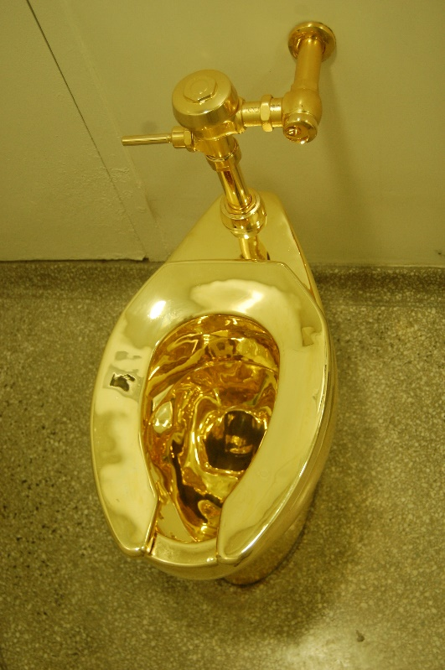
America (2016)
Maurizio Cattelan; „America“, 2016, funk-tionierende Toilette aus massivem Gold, hier ausgestellt im Solomon R. Guggenheim Museum, New York, verschollen
Im Jahr 2016 ließ Cattelan eine funktionierende Toilette aus massivem, 18-karätigem Gold anfertigen, die als originalgetreue Replik eine herkömmliche Toilette im Solomon R. Guggenheim Museum in einem existierenden gender-neutralem Toilettenraum ersetzte. Anders als bei den meisten anderen Kunstwerken konnten und sollten die Besucher des Museums die Toilette benutzen. In der knapp einjährigen Ausstellungszeit nutzen etwa 100.000 Besucher dieses Angebot, dem Werk und ihren natürlichen Bedürfnissen auf eine private und intime Weise zu begegnen. Wenn auch selbst kein Ready-Made, bezieht sich das Werk – als lediglich massiv goldene, ansonsten aber unbearbeitete Replik eines Alltagsgegenstandes – unmissverständlich auf Duchamps „Fontäne“. Cattelan öffnet aber durch den Titel und die Möglichkeit der Benutzung andere Assoziationsräume: es kann als Symbolisierung des amerikanischen Traums „vom Tellerwäscher zum Millionär“ verstanden werden, gleichzeitig mit einem beißenden Seitenhieb auf unnötige Exzesse der Reichen (und ebenso auf irrationale Exzesse des Kunstmarkts). Auch eine Anspielung auf das außen vergoldete Trump Hotel des neu gewählten amerikanischen Präsidenten in Las Vegas lässt sich denken. Einen weiteren Seitenhieb erlaubte sich die Guggenheim- Kuratorin Nancy Spector im Jahr 2018, als sie vom Weißen Haus eine Anfrage erhielt, ein Gemälde von Van Gogh auszuleihen. Da das gewünschte Werk momentan in Bilbao ausgestellt werde und nicht verfügbar sei, könne sie aber gerne das Werk „America“ als Ersatz anbieten.

Ist Maurizio Cattelan ein „Cultural Hacker“?
Bekanntes aus dem Alltag
Kulturelle Codes hinterfragt & umcodiert
Subversion
Intention | humorvoll-satirisch, provozierend
Neue Deutung von Bekanntem
Gesamtkünstlerische Innovation

- Jake & Dinos Chapman: Goya verbessert und berichtigt
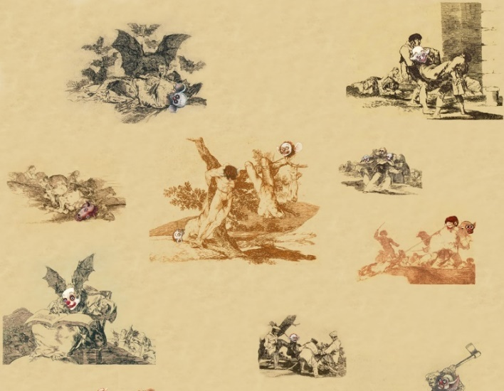
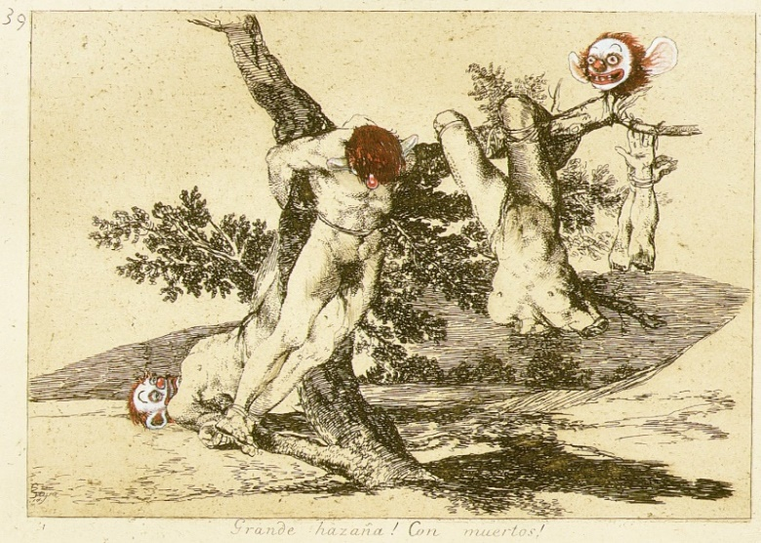
Jake & Dinos Chapman „Insult to Injury - Wallpaper“, Tapete, 2009, 52 x 1000 cm
Jake & Dinos Chapman: „Insult to injury (No 32)“, überarbeitete Radierung, 2003, 37 x 47 cm

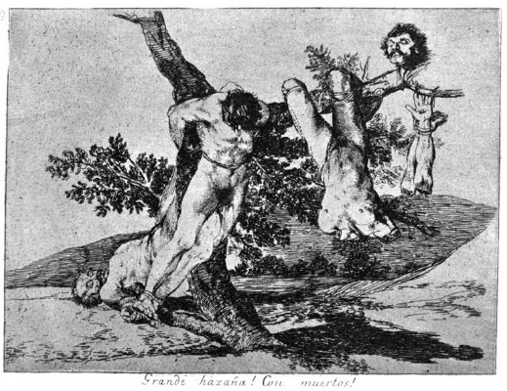
Seit 1994 beschäftigen sich Jake und Dinos Chapman regelmäßig mit Francisco de Goyas Radierungszyklus „Desastres de la Guerra“ (ca. 1810 – 1820), vor allem mit Tafel 39 „Eine heroische Tat – mit Leichnamen“. 1994 stellten sie die verstörende Szene, in der drei verstümmelte Leichname an einem Baum drapiert sind, mit lebensgroßen Schaufensterpuppen nach, 2003 kauften die Brüder ein komplettes Set des Radierungszyklus´, das von den Originalplatten gedruckt wurde, und übermalten konsequent alle Köpfe der Toten oder Opferfiguren mit, bunten, fratzenhaften Clownsgesichtern. Weitere Personen wurden mit bizarren Tierfratzen übermalt. Dies sorgte für große Kontroversen, nicht nur, weil die „Überarbeitung“ der Brüder eine unerhörte Respektlosigkeit gegenüber der Kunstgeschichte darstellt und man sie als Verspottung der Werke Goyas lesen kann, sondern auch weil das Originalwerk durch die Übermalung zerstört wurde. Es stellt sich die Frage, was denn eigentlich die eigene, über diesen Akt der Aneignung hinausgehende Leistung der Brüder sei, was sie dem Werk hinzugefügt haben.
Francisco de Goya, „Grande hazana! Con muertos!“, Tafel 39 aus „Los Desastres de la Guerra“, 1810 – 1820
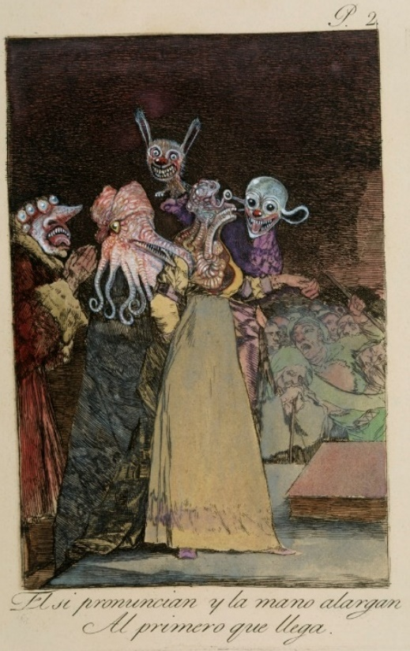
Jake & Dinos Chapman „Like a Dog returns to its vomit (No. 2)“, Überarbeitung von Tafel 2 aus Goyas „Caprichos“ 2005, 45 x 37 cm
Goyas Serie der „Desastres“ galt schon zu seiner Zeit als so gewagt und schockierend, dass sie nicht zu seinen Lebzeiten, sondern erst 35 Jahre nach seinem Tod erstmalig publiziert wurde. Gleichzeitig verleiht sie Goya den Nimbus des ersten, „modernen“ Künstlers, der auch Picasso noch eine Inspiration für seine Druckserie „Traum und Lüge Francos“ war.
Zwei Aspekte mögen Leistung der Brüder vielleicht verdeutlichen: die „Entweihung“ von Goyas Werken durch Übermalung kann man als Analogie zur Verstümmelung und Anrichtung der Leichen zu einem Tableau lesen; die sehr sorgfältigen Übermalungen durch schreckliche und groteske Fratzen lassen Goyas Bilder des Krieges nicht verstauben, sondern aktualisieren seine Darstellung für das 21. Jahrhundert du halten sie im Bewusstsein.
Indem Jake und Dinos Chapman nun auch noch – passend zu ihrer Ausstellung – alle ihrer „verbesserten“ Drucke in einer Tapete zum Verkauf anbieten, und indem die Preise ihrer Überarbeitungen auf dem Kunstmarkt den Preis der Goya-Drucke weit hinter sich lassen, wird ferner deutlich, dass sie einen durchaus subversiven Anspruch an ihre Kunst haben.

Sind Jake und Dinos Chapman „Cultural Hackers“?
Bekanntes aus dem Alltag
Kulturelle Codes hinterfragt & umcodiert
Subversion
Intention | provozierend, gesellschaftskritisch
Neue Deutung von Bekanntem
Gesamtkünstlerische Innovation

Textnachweise: Bei den nicht mit Fußnoten gekennzeichneten Texten handelt es sich um Autorentexte.
Bildnachweise:
- Pieter Bruegel d. J. „Der bethlehemitische Kindermord“ (Kopie nach Pieter Bruegel d. Ä.), ca. 1585, Öl auf Holz, 116 x 160 cm, Wien, Kunsthistorisches Museum
Bildquelle: Attributed to Pieter Breughel the Younger, Public domain, via Wikimedia Commons
https://upload.wikimedia.org/wikipedia/commons/0/0f/Pieter_Brueghel_der_J%C3%BCngere_-_Bethlehemitische_Kindermord.jpg
- Pieter Bruegel d. Ä: „Der bethlehemitische Kindermord“, ca. 1565, Öl auf Holz, 109 x 158 cm, Windsor, Royal Collection
Bildquelle: Pieter Brueghel the Elder, Public domain, via Wikimedia Commons
https://commons.wikimedia.org/wiki/Category:Massacre_of_the_Innocents_by_Pieter_Bruegel_the_Elder#/media/File:BRUEGEL_the_Elder,_Pieter_-_Massacre_of_the_Innocents_(1565-7).JPG
- Pieter Bruegel d. Ä.: „Die Anbetung der Könige im Schnee“, 1563, Öl auf Holz, 35 x 55 cm Winterthur, Sammlung Oskar Reinhart
Bildquelle: Pieter Brueghel the Elder, Public domain, via Wikimedia Commons
https://commons.wikimedia.org/wiki/Category:The_Adoration_of_the_Kings_in_the_snow_by_Pieter_Bruegel_the_Elder#/media/File:Anbetung_der_K%C3%B6nige_im_Schnee.jpg
- Giuseppe Arcimboldo: „Rudolf II als Vertumnus“, 1591, Öl auf Holz, 70 x 58 cm, Stockholm, Schloss Skoloster
Bildquelle: Giuseppe Arcimboldo, Public domain, via Wikimedia Commons
https://commons.wikimedia.org/wiki/Giuseppe_Arcimboldo#/media/File:Giuseppe_Arcimboldo_-_Rudolf_II_of_Habsburg_as_Vertumnus_-_Google_Art_Project.jpg
- Giuseppe Arcimboldo: „Der Gemüsegärtner“, um 1587, Öl auf Holz, 35 x 24 cm, Cremona, Museo Civico
Bildquelle: Giuseppe Arcimboldo, Public domain, via Wikimedia Commons
https://commons.wikimedia.org/wiki/Giuseppe_Arcimboldo#/media/File:Arcimboldo_Vegetables.jpg
- Caravaggio: „Der ungläubige Thomas“, 1601, Öl auf Leinwand, 107 x 145 cm, Potsdam, Stiftung Preußische Schlösser und Gärten
Bildquelle: Caravaggio, Public domain, via Wikimedia Commons https://commons.wikimedia.org/wiki/Michelangelo_Merisi_da_Caravaggio_catalog_raisonn%C3%A9,_2009#/media/File:Caravaggio_incredulity.jpg
- Caravaggio: „Bekehrung Pauli“, 1601, Öl auf Leinwand, 230 x 175 cm, Rom, Kirche Santa Maria del Popolo
Bildquelle: Caravaggio, Public domain, via Wikimedia Commons
https://commons.wikimedia.org/wiki/File:Conversion_on_the_Way_to_Damascus-Caravaggio_(c.1600-1).jpg#/media/File:Conversion_on_the_Way_to_Damascus-Caravaggio_(c.1600-1)FXD.jpg
- Marcel Duchamp: Fontäne, 1917, ready-Made, Ready-Made, ca 36 × 48 × 61 cm, Original verschollen, Fotografie 1917 v. Alfred Stieglitz
Bildquelle: Marcel Duchamp, Public domain, via Wikimedia Commons https://upload.wikimedia.org/wikipedia/commons/d/dd/Marcel_Duchamp%2C_1917%2C_Fountain%2C_photograph_by_Alfred_Stieglitz.jpg
- Marina Abramović: „The Artist is present“, Performance, 2010, New York, MoMA
Bildquelle: Andrew Russeth, CC BY-SA 2.0 <https://creativecommons.org/licenses/by-sa/2.0 >, via Wikimedia Commons https://commons.wikimedia.org/wiki/File:Marina_Abramovi%C4%87,_The_Artist_is_Present,_2010_(2).jpg
- Maurizio Cattelan: „America“, 2016, Toilette aus massivem Gold, verschollen
Bildquelle: stu_spivack, CC BY-SA 2.0 <https://creativecommons.org/licenses/by-sa/2.0>, via Wikimedia Commons
https://commons.wikimedia.org/wiki/Category:America_(Cattelan)#/media/File:Gold-colored_toilet.jpg
- Jake & Dinos Chapman: „Insult to Injury (No. 32), Überarbeitung von Tafel Nr. 39 aus Goyas „Desastres de la Guerra“, 2003, 37 x 47 cm
(Abbildung verlinkt mit: https://s3.eu-west-2.amazonaws.com/media.jakeanddinoschapman.com/wp-content/uploads/1811.jpg)
- Jake & Dinos Chapman: „Insult to injury – Wallpaper“, 2009, Tapete, 52 x 1000 cm, 2009
(Abbildung verlinkt mit https://s3.eu-west-2.amazonaws.com/media.jakeanddinoschapman.com/wp-content/uploads/4858.jpg)
- Francisco de Goya, „Grande hazana! Con muertos!“, Tafel 39 aus „Los Desastres de la Guerra“, 1810 – 1820.
Bildquelle: Francisco de Goya, Public domain, via Wikimedia Commons
https://upload.wikimedia.org/wikipedia/commons/5/59/Goya-Guerra_%2839%29.jpg
- Jake & Dinos Chapman „Lika a Dog returns to its vomit (No. 2)“ überarbeitete Radierung aus Goyas „Caprichos“ 2005, 45 x 37 cm
(Abbildung verlinkt mit https://s3.eu-west-2.amazonaws.com/media.jakeanddinoschapman.com/wp-content/uploads/1562.jpg)

Vgl. etwa: http://news.bbc.co.uk/2/hi/entertainment/4059997.stm
Vgl. etwa https://www.washingtonpost.com/local/dc-politics/the-white-house-wanted-a-van-gogh-the-guggenheim-offered-a-used-solid-gold-toilet/2018/01/25/38d574fc-0154-11e8-bb03-722769454f82_story.html
Alle Links zuletzt abgerufen am 15.12.2022.

